SLUŽBENA PRAVILA KAMPANJE “KUPI PAMPERS I OSVOJI NAGRADE”

Član 1. Organizator i službena pravila

1.1. Kampanja pod nazivom „KUPI PAMPERS I OSVOJI NAGRADE“ (u daljnjem tekstu Kampanja) je organizovana i provedena od strane kompanije Orbico d.o.o. Sarajevo, sa ID brojem 200231040009 i sjedištem u ulici Lužansko polje 7, 71 210 Ilidža, Sarajevo.
1.2. Kampanja će biti provedena po ovdje navedenim odredbama (u daljem tekstu Pravila), koja su obavezna za sve Učesnike. Organizator zadržava pravo da može izmijeniti i dopuniti ova Pravila tokom trajanja Kampanje, i objaviti izmjene na isti način kao što su prvobitna Pravila bila objavljena.
1.3. Kampanja je marketinška promocija organizovana kao poticaj za korištenje Pampers proizvoda.

Član 2. Pravni izvori
Kampanja je pravno usklađena u skladu sa odredbama Zakona o zaštiti potrošača.

Član 3. Teritorij
Kampanja organizovana u skladu s ovim službenim pravilima će biti provedena na području Bosne i Hercegovine kod maloprodajnog lanca Bingo d.o.o., u svim maloprodajnim objektima.
Trajanje Kampanje je u periodu od 10.11.2021. do 31.12.2021. ili do isteka zaliha.

Član 4. Podobnost
4.1. U Kampanji mogu učestvovati sve punoljetne osobe (18+ godina) koje su državljani Bosne i Hercegovine i/ili imaju stalno mjesto boravka u Bosni i Hercegovini (u daljnjem tekstu Učesnici), a koji unaprijed prihvataju odredbe i uslove ovih Pravila.
4.2. Sudjelovanjem u Kampanji, Učesnici potvrđuju da su u potpunosti svjesni ovih odredbi i izražavaju svoju saglasnost u pogledu toga. Učestvovanje u ovoj Kampanji jednako je obavezi poštivanja navedenih Pravila.

4.3. Pravo učešća u kampanji nemaju sljedeća lica:
- lica koja su u stalnom radnom odnosu ili na drugi način rade kod organizatora kao i njihovi bračni i vanbračni drugovi, roditelji i djeca,
- lica koja su u stalnom radnom odnosu ili na drugi način rade kod pravnih lica koja na bilo koji način učestvuju u organizaciji promocije, i/ili izvlačenju poklona, i/ili imaju pristup podacima vezanim za organizovanje promocije, te njihovi bračni i vanbračni drugovi, roditelji i djeca.

Član 5. Određeni proizvodi i uslovi

Mehanizam sudjelovanja u Kampanji:

5.1. Osoba podobna po članu 4., ukoliko tokom promotivnog perioda od 10.11.2021. do 31.12.2021. ili do isteka zaliha, u Bingo maloprodajnim objektima u Bosni i Hercegovini, kupi Pampers proizvode u minimalnom iznosu od 25KM, stiče pravo na jednu PAMPERS grebalicu, koju može preuzeti na info pultu i osvojiti jednu od ponuđenih nagrada. Na jednom računu minimalni iznos kupovine Pampers proizvoda mora biti 25KM, stoga nije moguće zbrajati račune.

5.2. U Kampanji učestvuju svi proizvodi iz Pampers asortimana.

5.3. Za jedan račun kupovine je moguće dobiti samo jednu PAMPERS grebalicu.
Svaka PAMPERS grebalica je dobitna.

Član 6. Pokloni

Za ovu Kampanju Organizator je osigurao sljedeće poklone za Učesnike:
- 10 x Godišnja zaliha Pampers pelena
- 100 x Mickey električna četkica za zube
- 150 x Superheroj ogrtač
- 350 x Superheroj majica
- 500 x Superheroj siperak
- 15.000 x Pampers maramice

Izgled postera:

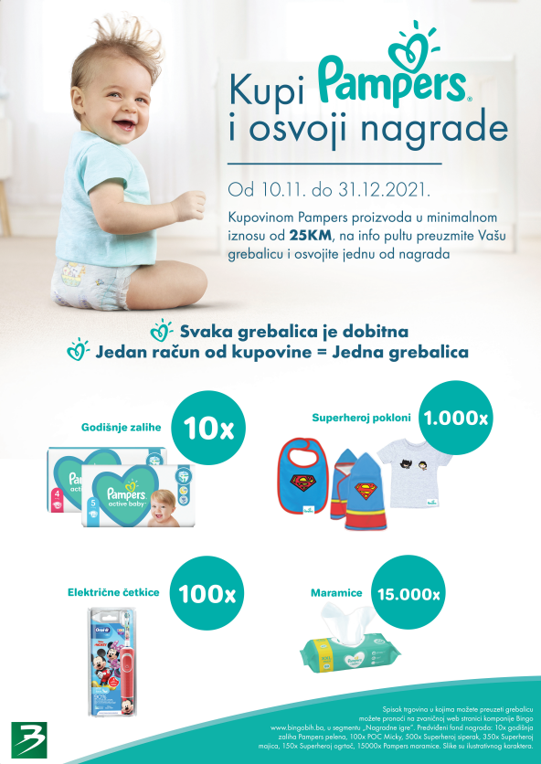

Član 7. Prodajni objekti

7.1. Kampanja će biti organizovana u svim Bingo prodajnim objektima, ali će PAMPERS grebalice biti dostupne samo u prodajnim objektima navedenim u listi ispod.

7.2. Kupovinu je moguće obaviti u bilo kojem Bingo maloprodajnom objektu, a uz priložen račun, PAMPERS grebalicu možete potražiti na info pultu najbližeg Bingo tržnog centra sa liste.

R. Br. | PJ | Naziv prodajnog mjesta
1 | 5 | TC ŠIĆKI BROD
2 | 7 | HM HADŽIĆI
3 | 9 | TC GRAČANICA
4 | 10 | TC GRADAČAC
5 | 18 | HM MOSTAR
6 | 27 | TC SREBRENIK
7 | 28 | HM ŽIVINICE
8 | 31 | HM DOBOJ
9 | 37 | TC BRČKO
10 | 38 | HM BIJELJINA
11 | 45 | HM BOSANSKA KRUPA
12 | 49 | HM BREZA
13 | 60 | TC BIHAĆ
14 | 75 | HM VISOKO
15 | 78 | HM TRAVNIK
16 | 88 | HM PRIJEDOR
17 | 92 | HM MODRIČA
18 | 99 | HM CAZIN
19 | 103 | HM ZVORNIK
20 | 121 | TC BUGOJNO
21 | 123 | TC GORAŽDE
22 | 133 | HM STUP
23 | 144 | HM ORAŠJE
24 | 147 | HM KISELJAK
25 | 208 | HM BOSANSKI PETROVAC
26 | 210 | HM VOGOŠĆA
27 | 216 | HM ZENICA 3 DŽANANOVIĆ
28 | 222 | HM ŠAMAC
29 | 239 | HM MAGLAJ
30 | 247 | HM BCC SARAJEVO
31 | 167 | HIPERMARKET TREBINJE 2
32 | 211 | HM BCC TUZLA
33 | 152 | HM UŠĆE
34 | 157 | HM BULEVAR
35 | 140 | MAXI GRADISKA
36 | 251 | HM KOZARSKA DUBICA
37 | 134 | HM BANJA LUKA
38 | 53 | TC HIPERMARKET ČITLUK
39 | 252 | HIPERMARKET JANJA
40 | 220 | Hipermarket Zavidovići
41 | 15 | HIPERMARKET LUKAVAC
42 | 153 | HIPERMARKET KONJIC
43 | 59 | HIPERMARKET VELIKA KLADUŠA
44 | 3 | HIPREMARKET KALESIJA
45 | 85 | HIPERMARKET DOBOJ JUG
46 | 223 | HIPERMARKET JAJCE
47 | 145 | HIPERMARKET BIJELJINA 2
48 | 174 | HIPERMARKET ISTOČNO SARAJEVO
49 | 58 | HIPERMARKET ILIJAŠ

Član 8. Dodjela poklona

8.1. Nakon dobijanja fiskalnog računa, potrebno je da potrošač zaposlenom na info pultu (u daljnjem tekstu: Zaposleni) u Prodajnom objektu iz člana 7, pokaže fiskalni račun i preuzme PAMPERS grebalicu.

8.2. Pošto potrošač preuzme PAMPERS grebalicu, potrebno je da ukloni/izgrebe srebreni zaštitni sloj, kako bi vidio koji je poklon iz člana 6, osvojio. PAMPERS grebalicu je potrebno pokazati na uvid Zaposlenom.

8.3. Zaposleni na info pultu će uručiti poklon ukoliko je poklon koji je označen na PAMPERS grebalici:
- Superheroj ogrtač
- Superheroj maica
- Superheroj siperak
- Pampers maramice

8.4. Ukoliko je poklon koji je označen na PAMPERS grebalici:
- Godišnja zaliha Pampers pelena
- Mickey električna četkica za zube

potrebno je da se potrošač javi na naznačeni broj telefona koji se nalaze na PAMPERS grebalici (+387 63 899 866), sačuva grebalicu i račun od kupovine koje će biti potrebno dostaviti Organizatoru, na uvid.

8.5. Poklon, naveden u članu 8.4, će biti isporučen preko kurirske službe, a potrebno je da potrošač prilikom preuzimanja poklona predstavniku kurirske službe preda fiskalni račun, PAMPERS grebalicu na kojoj je prikazan poklon i kopiju lične karte, prednja i zadnja strana.

8.6. Potrošač može, po sopstvenom izboru, u toku trajanja Kampanje, da preuzme PAMPERS grebalicu, odnosno poklon na info pultu bilo kog Prodajnog objekta sa spiska iz člana 7, uz fiskalni račun iz bilo kog Bingo Prodajnog objekta uz ostvaren mehanizam iz člana 5.

8.7. Ukoliko se desi da u nekom od Prodajnih objekata nema dovoljno poklona, tako da potrošač ne može da preuzme poklon koji je prikazan na PAMPERS grebalici, potrošač će Zaposlenom na info pultu ostaviti svoje ime i prezime, kao i kontakt telefon ili direktno kontaktirati organizatora na kontakt telefon +387 63 899 866. Organizator je u obavezi da u roku od 72 h od trenutka kada potrošač ostavi svoje podatke, kontaktira potrošača i dostavi poklon, o svom trošku na adresu potrošača na teritoriji Bosne i Hercegovine.

8.9. Zaposleni na info pultu zadržava PAMPERS grebalicu kao dokaz da je poklon predat potrošaču, ukoliko je poklon Superheroj ogrtač, Superheroj majica, Superheroj siperak ili Pampers maramice.

8.10. Potrošač stiče pravo na PAMPERS grebalicu i pripadajući poklon, isključivo pod uslovom da Zaposlenom na info pultu pokaže fiskalni račun za obavljenu kupovinu bilo kojih artikala iz Pampers asortimana u minimalnom iznosu od 25KM (dvadeset i pet konvertibilnih maraka). Potrošač gubi pravo da preuzme PAMPERS grebalicu ukoliko je fiskalni račun poderan, precrtan ili na bilo koji drugi način oštećen ili u takvom stanju da nije moguće nesumnjivo utvrditi da su ispunjeni uslovi kupovine.

8.11. Dobitnikom PAMPERS grebalice i pripadajućeg poklona smatra se lice koje je osoblju prodajnog objekta na info pultu predalo račun nezavisno od toga koje je lice obavilo kupovinu, platilo Pampers proizvode i po tom osnovu dobilo fiskalni račun.

8.12. Organizator će obezbjediti da se u svim Prodajnim objektima u toku trajanja Kampanje nalazi dovoljan broj PAMPERS grebalica i pripadajućih poklona koje će dobitnici moći da preuzmu pošto predaju na uvid fiskalni račun.

Član 9. Pitanja u vezi Kampanje

9.1. Potrošači mogu postavljati pitanja u vezi sa Kampanjom na Web stranici u okviru privatne poruke na Orbico FB https://www.facebook.com/orbicobh ili Instagram internet stranici https://www.instagram.com/orbicobh/?hl=en ili putem Bingo Web stranice www.bingobih.ba .

Član 10. Povjerljivost
10.1. Organizator će preduzeti sve potrebne mjere predostrožnosti da osigura zaštitu ličnih podataka, zaštitu od gubitka, zloupotrebe, neovlaštenog razotkrivanja, izmjene i/ili distribucije u skladu sa Zakonom o zaštiti ličnih podataka. Organizator preuzima odgovornost o zaštiti povjerljivosti ličnih podataka Učesnika za vrijeme trajanja ove promocije u skladu sa Zakonom o zaštiti ličnih podataka. Učesnici promocije imaju slijedeća prava, u skladu sa Zakonom o zaštiti ličnih podataka: pravo da budu informisani, pravo pristupa podacima i pravo na osporavanje različitih radnji.
Prava Učesnika su zagarantovana Zakonom o zaštiti ličnih podataka i posebno se odnose na slijedeće:
- pravo da budu informisani o činjenici da se podaci prikupljaju;
- pravo da budu upoznati sa podacima;
- pravo na promjenu podataka;
- pravo na žalbu.
Za izmjene zagarantovanih prava učenici mogu javiti na adresu Organizatora, Orbico d.o.o., Lužansko polje 7, 71210 Ilidža.

10.2. Sudjelovanjem u ovoj Kampanji, Učesnici će se izričito i jasno složiti da njihovi lični podaci dostavljeni Organizatoru budu uneseni u Organizatorovu bazu podataka, u svrhu učestvovanja u ovoj Kampanji i proglašenja pobjednika.

10.3. Prikupljeni podaci Učesnika se čuvaju u svrhu zakonske porezne legislative.

Član 9. Viša sila

9.1. U pogledu ovih Pravila, viša sila podrazumijeva događaje koji se ne mogu kontrolisati, ispraviti ili predvidjeti od strane Organizatora, uključujući i nemogućnost Organizatora usljed uslova nastalih neovisno od njegove volje i čija prisutnost se veže kasnije za nemogućnost ispunjavanja preuzetih obaveza.
9.2. U slučaju više sile gdje događaj sprečava ili odlaže kompletno ili djelimično izvršenje Pravila i kontinuiranost Kampanje, Organizator će biti oslobođen ispunjavanja svojih obaveza za period u kojem je došlo do sprečavanja ili odlaganja.
Potrošači će o eventualnom prekidu promocije biti obaviješteni putem Bingo Web stranice www.bingobih.ba .

Član 10. Sporovi

10.1. U slučaju bilo kakvih sporova nastalih između Organizatora i Učesnika, oni će biti riješeni u duhu dobrih poslovnih običaja. U slučaju da strane ne mogu naći zajedničko rješenje, obje strane uključene u spor isti će rješavati na nadležnom sudu u Bosni i Hercegovini.
10.2. Sve moguće žalbe, ukoliko ih bude, vezane za razvoj Kampanje mogu se slati na slijedeću adresu: Orbico d.o.o., Lužansko polje 7, 71 000 Sarajevo, u roku od 2 (dvije) sedmice od datuma završetka kampanje. Nakon ovog roka Organizator neće uzimati u obzir bilo kakve žalbe.

Član 11. Službena Pravila Kampanje

11.1. Učešćem u Kampanji Učesnici prihvataju da ih ova Pravila obavezuju.

U Sarajevu, 13.10.2021
ORBICO doo

